7 класс

Аналитический тур( всего 50 баллов)
Задание 1.1.Эльбрус, Эребус, Эльбурс – это названия трех гор, связанных с
вулканическими явлениями. Что вы о них знаете? Где находятся эти горы?
(9 баллов)

Задание 2. Мальчик начертил план, где расстояние от дома до школы равнялось 5
сантиметрам. Каков масштаб плана (численный и именованный), если на
местности это расстояние равно 500 м?
(7 баллов)

Задание 3. О каком географическом объекте, расположенном на территории России, один
горняк Сергей Южаков говаривал: «Все на ....................... есть, а если чего и
нет, то значит, ещё не дорылись». В чем особенность географического
положения этого объекта? Какое название этот объект имел в прошлом?
(9 баллов)

Задание 4. На земном шаре есть один замечательный материк. Средняя высота его
поверхности над уровнем моря в 2,5 раза больше среднего уровня поверхности
всей суши. Если плыть на корабле вдоль его берегов, то можно пересечь три
океана. Как называется этот материк? Кто и когда его открыл?
(6 баллов)
Задание 5. Заполни пустующие ячейки в таблице.

Прибор | Характеристика явления, измеряемая прибором | Единица измерения, которой характеризуются измеряемая прибором величина
 |  | Румб, метр в секунду
 | Атмосферное давление
Гигрометр
Осадкомер
 |  | градус

9 балов (1 за правильный ответ)

Задание 6. Всем известно, что меридианы являются условными линиями на карте. Что же необходимо сделать, чтобы увидеть линию меридиана на реальной земной поверхности? Ответ объясните. (10 баллов)

Практический тур(всего 20 баллов)
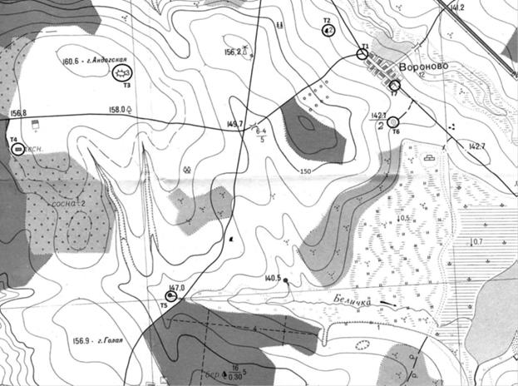
На фрагменте топографической карты отмечены 7 точек (в кружочке).

Рассмотрите карту и ответьте на следующие вопросы:
- Какова высота сечения горизонталей;
- Чтобы попасть из точки 1 в точку 5 в каком направлении надо идти по грунтовой дороге? Как при этом будет меняться высота?
- В какой из точек расположен карьер?
- Какая из точек 6 и 4 выше и на сколько?
- Какая из точек имеет наибольшую высоту и какую?
- Каков средний диаметр ствола березы в лесу?
(20 баллов)

8 класс
Аналитический тур

1. Определите объекты наследия ЮНЕСКО в России по их описанию.

А. Эти острова площадью 347 кв. км расположены в замерзающем море. Острова невысоки, но некоторые возвышения называются горами: гора Секирная (73 м), гора Голгофа (64 м). Из ледниковых валунов построены стены крепости-монастыря. Основание монастыря относится к 15 веку. С XVI века острова являются местом ссылки и заключения. На островах около 400 озер, многие из которых соединены каналами, построенными более 400 лет назад.
Б. Это песчаная коса длиной 98 км, шириной от 400 м до 3,8 км. Принадлежит двум государствам. Здесь на очень небольшом расстоянии друг от друга соседствуют очень разные пейзажи: песчаные пустыни, хвойные леса, березняки. Косу часто называют "птичьим мостом": по ней проходит древний миграционный путь птиц (150 видов). В дни миграций над косой ежедневно пролетают до миллиона пернатых.
В. Это сеть из 265 триангуляционных пунктов, представлявших собой заложенные в землю каменные кубы с длиной ребра 2 метра, протяжённостью более 2820 км. Этот объект, названный по имени создателя — российского астронома, создавалась с целью определения параметров Земли, её формы и размера. В настоящее время пункты этой сети можно найти на территории Норвегии, Швеции, Финляндии, России (на острове Гогланд), Эстонии, Латвии, Литвы, Беларуси, Молдавии и Украины.
Г. Это небольшой остров на втором по величине озере Европы. Здесь находится всемирно известный архитектурный ансамбль, состоящий из церквей и колоколен XVIII—XIX веков. На территорию музея-заповедника были перевезены несколько часовен, более двух десятков крестьянских домов, большое количество хозяйственных построек - амбаров, риг, бань.
Всего 20 баллов.

2. Какие приборы из следующего списка вы возьмете для проведения исследовательских работ на местности (см. таблицу) :
- дальномер
- анемометр
- анероид
- теодолит
- гелиограф
- нивелир
- гидрометрическая вертушка
- компас
- психрометр
- навигатор.

Ответ оформите в виде таблицы
Виды работ | Приборы
определение расстояний от одного объекта до другого
измерения горизонтальных и вертикальных углов
определения превышения точек земной поверхности
определения направления магнитного меридиана
определение влажности воздуха
определение скорости ветра
определение продолжительности солнечного сияния
определение географических координат
определение скорости течения реки
определение атмосферного давления
Всего 10 баллов.

3. В 1913 г. в Северном Ледовитом океане русской полярной экспедицией был открыт новый архипелаг, которому дали название «острова Николая II».В 1926 г. советское правительство переименовало этот архипелаг.
О каком архипелаге идет речь?
Как сейчас называются острова этого архипелага?
Кто руководил этой экспедицией?
Как назывались корабли этой экспедиции?
Как на карте Арктики закреплено имя руководителя экспедиции?
Всего 15 баллов.

4. Укажите названия географических объектов или фамилии географов, исследователей и землепроходцев в соответствии с указаниями, перечисленными в таблице.
1. Тобольский боярин, составитель "Чертежной книги Сибири"
2. Геолог и географ, автор книги "Земля Санникова"
3. Город, из которого отправился в свое путешествие Афанасий Никитин
4. Главный помощник и заместитель Беринга во время двух Камчатских экспедиций
5. Острова, место смерти В.Беринга
6. Руководитель экспедиции, которая достигла Южного полюса второй после экспедиции Р. Амундсена
7. Транспортный путь в Древней Руси от Балтийского моря до Черного
8. Русский землепроходец, чье имя носит краевой центр на Дальнем Востоке
9. Море, названное по фамилии двух участников Великой Северной экспедиции
10. Автор теории образования черноземов
Всего 10 баллов.

5. Внимательно изучите карту и ответьте на вопросы:
1. Определите высшую абсолютную точку в пределах карты.
2. Определите высоту пункта государственной геодезической сети.
3. Что показывает числа 0,02 и 0,03.
4. Дайте характеристику леса расположенного в северо-восточном районе карты.
5. Дайте характеристику леса на левом берегу реки.
6. Дайте характеристику леса на правом берегу реки.
7. В каком направлении и с какой скоростью протекает река Белая.
8. Каков урез воды у реки Белая.
9. Дайте характеристику моста через реку Белая.
10. Какие характеристики реки показывают значения 79/0,4П.
11. Дайте характеристику шоссе.
12. Какое распространение природного явления можно увидеть в месте расположения пещер. Кратко поясните, в чём суть этого природного явления.
13. Какие сельскохозяйственные культуры выращивают на юго-западе от памятника?
(15 баллов).
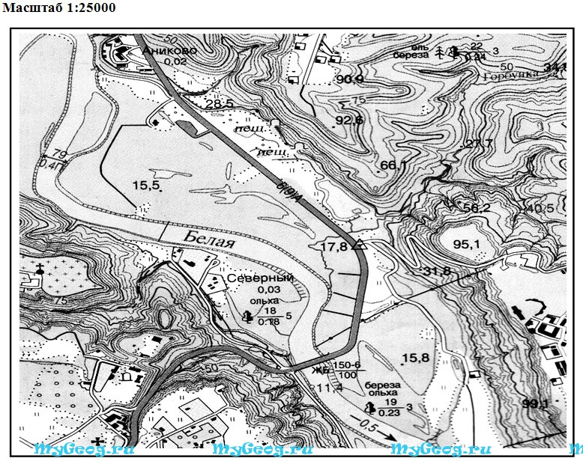
Топографическая карта

70 баллов за аналитический тур.

9 класс
Теоретический тур
Задание 1. На численность населения субъектов Российской Федерации заметное влияние оказывают как естественное движение населения, так и миграции. В таблице приведены данные, взятые с официального сайта Федеральной службы государственной статистики.
Численность и естественный прирост населения
Самарской области
Показатель | 2010 г. | 2011 г. | 2012 г.
Численность постоянного населения на 1 января, человек | 3 219 283 | 3 215 311 | 3 214 065
Среднегодовая численность населения, человек | 3 217 361 | 3 214 688 | Нет данных
Естественный прирост населения, человек, значение показателя за год | -11 679 | -9491 | Нет данных

Проанализировав эти данные, определите:
- Показатель естественного прироста населения в ‰ в 2010 г. для Самарской области. При расчетах используйте показатель среднегодовой численности населения. Полученный результат округлите до десятых долей ‰. (5 баллов)
2) Величину миграционного прироста (убыли) населения Самарской области в 2011 г. Запишите решение задачи. (10 баллов). ИТОГО: 15 баллов.
Задание 2. Определите экономико-географические рекорды России и субъекты, в которых они расположены. Результаты оформите в виде таблицы.
№ | Географический рекорд России | Субъект Российской Федерации
Географические рекорды России:
1. Самый крупный по запасам угольный бассейн России
2. Самый крупный по добыче угольный бассейн.
3. Самый дешевый уголь добывается в этом бассейне.
4. Самое крупное месторождение нефти.
5. Самое крупное газоконденсатное месторождение.
6. Самая мощная ГЭС.
7. Самый крупный по запасам железорудный бассейн европейской части России.
8. Самая крупная металлургическая база России.
9. Самое крупное месторождение калийных солей
10. Единственный в России комбинат бездоменной металлургии.
За каждый правильно названный географический рекорд и субъект РФ – по 0,5 балла.
ИТОГО: 10 баллов.
Задание 3. Два важнейших вида продукции современной химической промышленности (А и Б) ведут свою историю от научных открытий. Первое из этих открытий связано с именем немецкого химика Юстуса фон Либига (Либиха), второе – с именем шотландского изобретателя Джона Бойда Данлопа. В 2010 г. объём выпуска в России продукции А составил 18,0 млн т в пересчёте на 100% питательных веществ, а Б – 43,6 млн шт.
Используя данные таблицы,в которой в порядке убывания приведены названия субъектов Российской Федерации, лидирующих по объёму производства двух этих видов продукции, определите А и Б и уточните, в каких центрах размещено их производство.
Таблица
Субъекты РФ | А | Б
1. | Пермский край | Республика Татарстан
2. | Вологодская область | Омская область
3. | Ставропольский край | Ленинградская область
4. | Новгородская область | Кировская область
5. | Тульская область | Ярославская область
Ответ оформите аналогично таблице 3, заменив буквы А и Б наименованиями видов продукции, а названия субъектов Российской Федерации – названиями располагающихся в них городов – крупнейших центров производства данных видов продукции.
Субъекты РФ
1.
2.
3.
4.
5.
За правильно названный вид продукции химической промышленности – по 5 баллов; за каждый центр производства – по 1 баллу. ИТОГО: 20 БАЛЛОВ.

Задание 4. По характеру рельефа бóльшая часть территории республики равнинная; лишь одна возвышенная гряда прорезает ее с юго-востока на северо-запад. На востоке располагаются невысокие древние горы, их высшая точка находится на самой границе с соседним субъектом РФ. В горах начинается и протекает через всю территорию крупнейшая по длине река Европейского Севера. Республика богата минеральными ресурсами и запасами древесины. Велико значение топливно-энергетических ресурсов: здесь располагаются крупный каменноугольный бассейн и нефтегазоносная провинция, на базе которых сформировался территориально-производственный комплекс. Крупнейший город республики – это ее административный центр, основанный еще в конце XVI века и носивший до 1930 года другое название. В 1994 году на территории республики произошла крупная техногенная катастрофа, вошедшая в книгу Рекордов Гиннеса. По состоянию на 1 января 2010 года в республике насчитывается 240 особо охраняемых природных территорий, в том числе: 2 – федерального значения. С 1995 года на карте республики появился объект, включенный в список Всемирного природного наследия ЮНЕСКО, а 10 июня 2008 года – одно из 7 Чудес России.
Определите, что это за республика. Назовите гряду, горную систему, ее наивысшую точку, реку, название угольного бассейна и двух промышленных центров, расположенных в этом ТПК, современное и старое название столицы, национальные территориальные образования, с которыми граничит республика, два вида рудных полезных ископаемых, которыми богата территория. Как называются особо охраняемые территории, объект Всемирного природного наследия ЮНЕСКО, одно из Чудес России? О какой катастрофе идет речь?
(20 баллов)

10-11 классы
Аналитический тур
1.Перед вами список прежних названий современных столиц иностранных государств:
Батавия, Сайгон, Целиноград, Солсбери, Титоград,Эдо, Фрунзе, Лоренсу-Маркиш, Урга.Укажите современные названия этих городов. Как вы думаете, по каким причинам происходило их переименование? (12 баллов)

2.Ниже приведены сведения о пяти крупнейших городских агломерациях одной из стран мира. Назовите страну и эти города и ответьте на дополнительные вопросы.
Город | Население (2010), млн. | Примечание
1… | 14,9 | …
2… | 11,5 | К северу от города расположена часть одного из крупнейших архитектурных сооружений, когда-либо созданных человечеством
3… | 8,9 | До 1997 г. входил в состав другого государства
4… | 7,6 | В окрестностях города построена крупнейшая в мире гидроэлектростанция
5… | 6,5 | Крупный промышленный центр на северо-востоке своей страны
В эстуарии какой реки расположен первый город? Назовите самую известную достопримечательность второго города. Какой город этой страны имеет административный статус, аналогичный третьему городу? Какая электростанция строится в окрестностях четвёртого города? 10 баллов

3. На этом острове проживает 120 млн. человек и насчитывается 7 городов-миллионеров, агломерация крупнейшего из которых составляет 18 млн. Более 90% населения острова представлено тремя народами. Остров является частью страны, которая была до окончания Второй мировой войны колонией одного из европейских государств.
Определите, о каком острове идёт речь. Назовите его крупнейший город, три главных народа и бывшую европейскую метрополию. Что является традиционной основой хозяйства большинства жителей острова? Вкратце опишите его сельскохозяйственную специализацию. 10 баллов.

4.Эти два государства являются одними из беднейших в мире, не имеют выхода к Мировому океану, но никогда не были колониями. На значительной части их территории преобладает высокогорный рельеф, который способствовал развитию горного туризма в одной стране, ставшего для неё основным источником внешних доходов, и наоборот, усиливает изолированность и политическую раздробленность другой страны, три десятилетия охваченной гражданской войной.
Назовите эти страны и охарактеризуйте основные особенности их отраслевой и территориальной структуры хозяйства. Максимум – 8 баллов

